Status osób na rynku pracy – wyniki wstępne
NSP 2021
643,5 tys.
Liczba bezrobotnych w Polsce w wieku 15-74 lata

17 130,1 tys.
Liczba pracujących w Polsce w wieku 15 lat i więcej

Niniejsza Informacja sygnalna prezentuje wstępne wyniki Narodowego Spisu Powszechnego Ludności i Mieszkań (NSP) z 2021 r. w zakresie sytuacji osób na rynku pracy. Okresem obserwacji był tydzień poprzedzający moment krytyczny spisu, tj. 25-31 marca 2021 r., a badaniem objęto osoby w wieku 15 lat i więcej. W porównaniu z wynikami spisu z 2011 r. zaobserwowano wzrost liczby pracujących o 13,8% oraz spadek liczby bezrobotnych o 68,6%.
W ostatnim tygodniu marca 2021 r. liczba osób aktywnych zawodowo w wieku 15 lat i więcej wyniosła 17 773,6 tys. W ramach tej populacji 17 130,1 tys. stanowili pracujący, a 643,5 tys. - bezrobotni. Stopa bezrobocia, wyznaczona jako udział bezrobotnych wśród ogółu aktywnych zawodowo, wyniosła 3,6%.
W porównaniu z 2011 r. liczba aktywnych zawodowo zwiększyła się o 672,9 tys., tj. o 3,9%.
W porównaniu z wynikami NSP 2011 r. liczba aktywnych zawodowo zwiększyła się o 672,9 tys., tj. o 3,9%. Duże zmiany zaszły wewnątrz populacji aktywnych zawodowo – liczba pracujących zwiększyła się o 2 079,5 tys., tj. o 13,8%, natomiast liczba bezrobotnych zmniejszyła się o 1 406,6 tys. tj. o 68,6%. Zmiany te wpłynęły na obniżenie stopy bezrobocia z 12,0% do 3,6%.
Nastąpiły istotne przesunięcia wewnątrz populacji aktywnych zawodowo - przybyło pracujących, ubyło bezrobotnych.
Duże znaczenie dla rynku pracy mają też zmiany w liczebności oraz w strukturze populacji aktywnych zawodowo według wieku. W porównaniu z NSP 2011 r. przyrost liczby aktywnych zawodowo zanotowano dla populacji w wieku powyżej 54 roku życia (w tym także w wieku poprodukcyjnym), przy jednoczesnym zmniejszeniu liczebności aktywnych zawodowo w wieku do 34 lat, co łącznie wskazuje na starzenie się realnych zasobów pracy. Populacja osób aktywnych zawodowo w wieku 55 lat i więcej zwiększyła się w porównaniu z NSP 2011 o 1 364,6 tys. (do 3 818,8 tys. w 2021 r.), a w wieku do 34 lat - zmalała o 1 326,9 tys. (do 5 379,1 tys.). W 2021 r. odsetek osób do 34 r. życia stanowił 30,3% całej omawianej populacji (mniej o 9,0 p. proc. niż w 2011 r.), a w przypadku osób w wieku 55 lat i więcej – 20,4% (o 7,2 p. proc. więcej niż w 2011 r.).

Pracujący
W ostatnim tygodniu marca 2021 r. liczba pracujących wyniosła 17 130,1 tys. (9 093,7 tys. mężczyzn i 8 036,4 tys. kobiet). Niemal 60% ogółu pracujących, to mieszkańcy miast. W porównaniu z 2011 r. liczba pracujących mężczyzn zwiększyła się o 10,0%, a kobiet – o 18,4%, natomiast uwzględniając miejsce zamieszkania - liczba pracujących zamieszkałych w miastach była większa o 12,9%, a pracujących mieszkańców wsi - o 15,3%.
Tablica 1. Pracujący według płci oraz miejsca zamieszkania (miasta – wieś) w 2011 i 2021 r. (wyniki NSP)
Wyszczególnienie | 2011 |  | 2021
 | w tys. | w % | w tys. | w %
Ogółem | 15 050,6 | 100,0 | 17 130,1 | 100,0
Mężczyźni | 8 264,5 | 55,0 | 9 093,7 | 53,1
Kobiety | 6 786,1 | 45,0 | 8 036,4 | 46,9
Miasto | 9 090,5 | 60,4 | 10 259,3 | 59,9
Wieś | 5 960,1 | 39,6 | 6 870,9 | 40,1
Wykres 1. Struktura pracujących według płci w 2011 i 2021 r. (wyniki NSP)
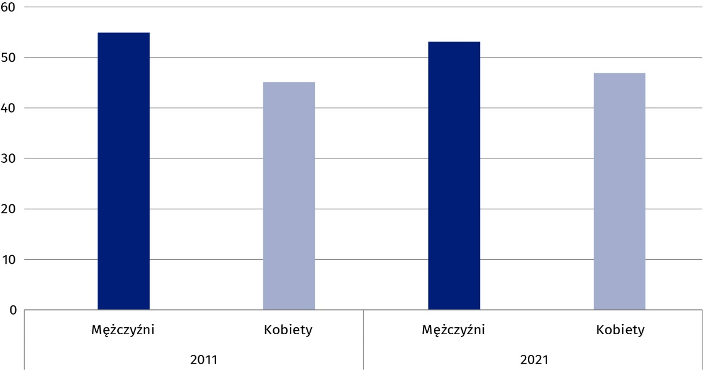
W porównaniu z 2011 r. populacja pracujących w wieku produkcyjnym zwiększyła się o 8,8%, przy czym ubyło pracujących w wieku do 34 lat.
W przypadku osób w wieku poprodukcyjnym zbiorowość ta zwiększyła się prawie trzykrotnie.

Według NSP 2021 osoby w wieku produkcyjnym stanowiły 92,8% wszystkich pracujących, osoby w wieku poprodukcyjnym – 7,1%, a 0,1% to osoby w wieku 15-17 lat (wiek przedprodukcyjny). W przypadku mężczyzn odsetki te kształtowały się następująco: 94,9%, 5,0%, 0,1%, a wśród kobiet: 90,4%, 9,5% i 0,1%. Na różnice te ma jednak wpływ odmienna dla mężczyzn i kobiet górna granica wieku produkcyjnego, wynikająca z wieku emerytalnego.
W porównaniu z 2011 r. zwiększyła się populacja pracujących w wieku produkcyjnym (o 6,5% w populacji mężczyzn i o 11,6% w populacji kobiet). Zaobserwowano też istotne zmiany polegające na trzykrotnym wśród mężczyzn i prawie trzykrotnym wśród kobiet zwiększeniu liczby pracujących w wieku poprodukcyjnym, a co za tym idzie, także wzrost odsetka osób w tym wieku, liczonego w stosunku do całej populacji pracujących (wśród mężczyzn odsetek ten wzrósł o 3,2 p. proc., a wśród kobiet – o 5,6 p. proc.).

Tablica 2. Pracujący według płci i wieku w 2011 i 2021 r. (wyniki NSP)
Wyszczególnienie | 2011 |  |  | 2021
 | ogółem | mężczyźni | kobiety | ogółem | mężczyźni | kobiety
 | w tys.
Ogółem | 15 050,6 | 8 264,5 | 6 786,1 | 17 130,1 | 9 093,7 | 80 36,4
15-24 lata | 1 337,3 | 787,4 | 550,0 | 1 199,0 | 667,3 | 531,7
25-34 | 4 299,0 | 2 373,0 | 1 926,0 | 3 904,7 | 2 074,1 | 1 830,6
35-44 | 3 775,6 | 2 012,1 | 1 763,5 | 4 706,9 | 2 465,7 | 2 241,1
45-54 | 3 576,9 | 1 835,2 | 1 741,6 | 3 789,8 | 1 906,4 | 1 883,4
55-64 | 1 812,4 | 1 105,1 | 707,3 | 2 785,0 | 1 524,3 | 1 260,8
65 lat i więcej | 249,4 | 151,7 | 97,7 | 744,7 | 455,9 | 288,8
w tym w wieku:
Produkcyjnym | 14 605,2 | 8 097,8 | 6 507,4 | 15 888,5 | 8 626,4 | 7 262,1
Poprodukcyjnym | 421,5 | 151,7 | 269,8 | 1 223,4 | 455,9 | 767,5
Pomiędzy 2011 a 2021 r. zmniejszył się odsetek pracujących w wieku 15-34 lata (o 7,7 p. proc.) ale jednocześnie zwiększył się udział pracujących w wieku 35-44 lata (o 2,4 p. proc.) i w wieku 55 lat i więcej (o 6,9 p. proc.).

Wykres 2. Struktura pracujących według wieku w 2011 i 2021 r. (wyniki NSP)
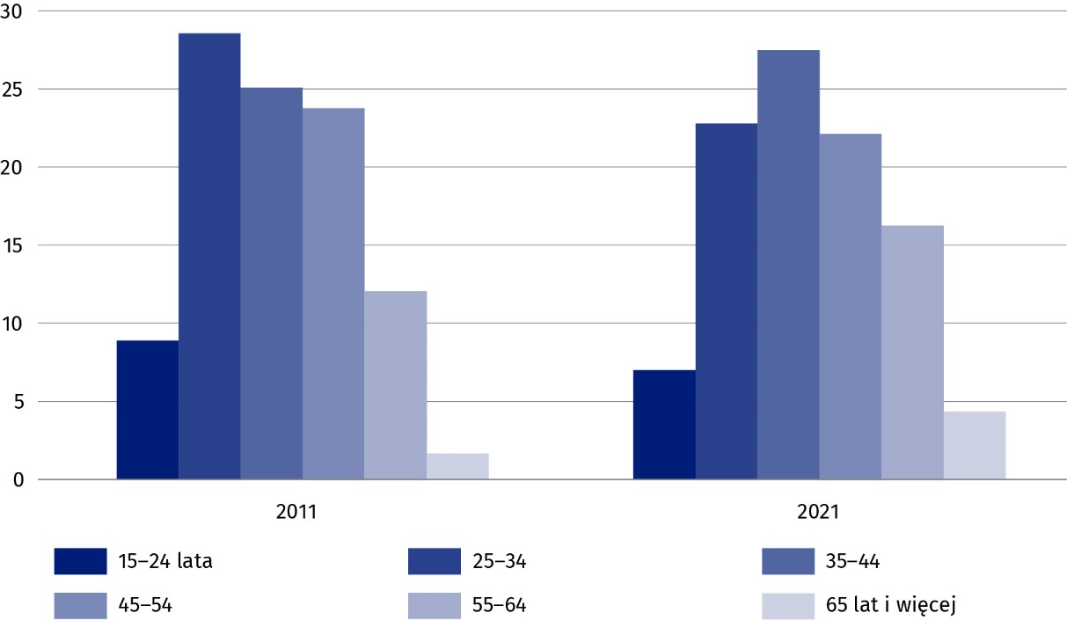

Wśród pracujących we wszystkich województwach większość stanowią mężczyźni, ich udział wg wyników NSP 2021 był od ok. 3 do 9 p. proc. większy niż pracujących kobiet. Najbardziej pod tym względem zróżnicowane są województwa: opolskie, podkarpackie, kujawsko-pomorskie, świętokrzyskie i warmińsko-mazurskie, najmniej: mazowieckie, łódzkie, dolnośląskie i małopolskie.

Mapa 1. Pracujący według płci i województw w 2021 r. (wyniki NSP)
W 2021 r. 15,8% ogółu pracujących mieszkało w województwie mazowieckim.
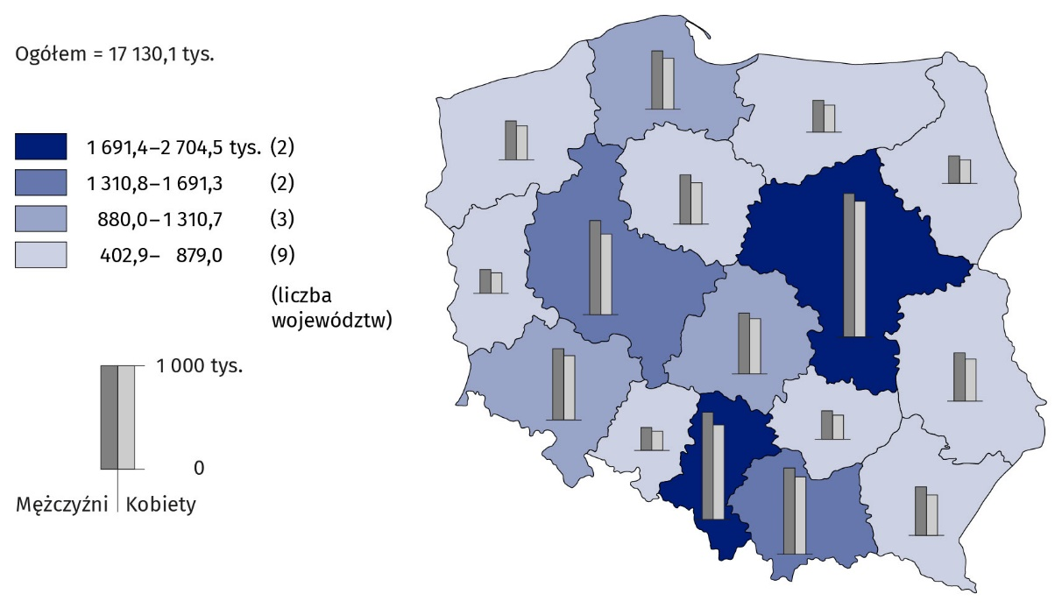
Przestrzenne zróżnicowanie ze względu na liczbę pracujących jest ściśle związane z wielkością populacji zamieszkującej dany region. W największym liczebnie województwie mazowieckim w 2021 r. liczba pracujących wyniosła 2 704,5 tys. (1 389,7 tys. mężczyzn i 1 314,9 tys. kobiet), co stanowiło 15,8% ogólnej liczby pracujących. Z kolei w województwie opolskim, najmniejszym pod względem liczby ludności, populacja pracujących liczyła: 402,9 tys., (219,5 tys. mężczyzn i 183,3 tys. kobiet), tj. 2,4% wszystkich pracujących.
Pomiędzy 2011 a 2021 r. liczba pracujących uległa zwiększeniu w każdym z województw. Przyrosty były jednak na tyle zróżnicowane pomiędzy województwami, że wpłynęły na zmianę struktury pracujących według województw. Największy przyrost w odsetkach pracujących pomiędzy 2011 a 2021 r. odnotowano w województwach mazowieckim i małopolskim (odpowiednio o 1,0 i 0,4 p. proc.) natomiast największy spadek - w województwach śląskim i lubelskim (o 0,5 p. proc.).
Najmniejsze zróżnicowanie w strukturze pracujących wg płci wystąpiło w województwie mazowieckim, gdzie w 2021 r. mężczyźni stanowili 51,4% natomiast kobiety 48,6%. Największa różnica pod tym względem wystąpiła w województwach opolskim i podkarpackim (o ok. 9 p. proc.).

Bezrobotni
Między 2011 a 2021 r. populacja bezrobotnych zmniejszyła się o ponad 2/3.
W ostatnim tygodniu marca 2021 r. liczba bezrobotnych wyniosła 643,5 tys. (358,2 tys. mężczyzn, tj. 55,7% i 285,2 tys. kobiet, tj. 44,3%). Niemal 61% populacji bezrobotnych to mieszkańcy miast – 391,4 tys.
W porównaniu z wynikami NSP 2011, populacja bezrobotnych zmniejszyła się o 1 406,6 tys. (z 2 050,1 tys. do 643,5 tys., czyli o 68,6%). W przypadku bezrobotnych kobiet zbiorowość ta była mniejsza o 724,4 tys., tj. o 70,5% wobec stanu z końca marca 2011 r., a w przypadku bezrobotnych mężczyzn – o 682,2 tys., tj. o 66,9%. W miastach populacja bezrobotnych zmalała o 894,5 tys. (o 69,6%), a na wsi – o 512 tys. (o 67,0%).

Tablica 3. Bezrobotni według płci i miejsca zamieszkania (miasta – wieś) w 2011 i 2021 r. (wyniki NSP)
Wyszczególnienie | 2011 |  | 2021
 | w tys. | w % | w tys. | w %
Ogółem | 2 050,1 | 100,0 | 643,5 | 100,0
Mężczyźni | 1 082,6 | 52,8 | 358,2 | 55,7
Kobiety | 967,4 | 47,2 | 285,2 | 44,3
Miasto | 1 285,9 | 62,7 | 391,4 | 60,8
Wieś | 764,1 | 37,3 | 252,1 | 39,2
Według NSP 2021 osoby w wieku produkcyjnym stanowiły 99,0% ogółu bezrobotnych, a w wieku poprodukcyjnym – 0,9% (w 2011 r. było to odpowiednio 99,4% i 0,5%). Ponad 2/3 bezrobotnych to osoby w wieku do 44 lat (67,2% w 2021 r. wobec 70,8% w 2011 r.), przy czym znaczące różnice występują w strukturze wieku z uwzględnieniem płci. W populacji bezrobotnych mężczyzn odsetek osób do 44 lat wyniósł 62,6%, w wśród kobiet – 73,1% (w 2011 r. – 69,0% i 72,9%).

Tablica 4. Bezrobotni według płci i wieku w 2011 i 2021 r. (wyniki NSP)
Wyszczególnienie | 2011 |  |  | 2021
 | ogółem | mężczyźni | kobiety | ogółem | mężczyźni | kobiety
 | w tys.
Ogółem | 2 050,1 | 1 082,6 | 967,4 | 643,5 | 358,2 | 285,2
15-24 lata | 489,2 | 263,7 | 225,5 | 115,9 | 60,8 | 55,1
25-34 | 580,5 | 295,8 | 284,7 | 159,5 | 80,9 | 78,7
35-44 | 382,4 | 187,1 | 195,3 | 157,3 | 82,6 | 74,7
45-54 | 405,5 | 207,6 | 197,9 | 121,6 | 69,1 | 52,5
55-64 | 188,4 | 126,0 | 62,4 | 85,7 | 62,2 | 23,5
65 lat i więcej | 4,0 | 2,5 | 1,6 | 3,4 | 2,6 | 0,7
w tym w wieku:
Produkcyjnym | 2 037,2 | 1 078,4 | 958,8 | 637,1 | 355,1 | 282,0
Poprodukcyjnym | 9,5 | 2,5 | 7,1 | 5,6 | 2,6 | 2,9
Analiza danych spisowych w czasie wykazuje, że ubytek liczby bezrobotnych miał miejsce w każdej 10-letniej grupie wieku, niezależnie od płci. Jednak zróżnicowana skala tych zmian wpłynęła na to, że istotnie zmieniła się struktura bezrobotnych wg wieku w porównaniu z 2011 r. W ramach całej populacji bezrobotnych zmniejszyły się odsetki osób w grupach wieku 15-24 lata (z 23,9% do 18,0%), 25-34 lata (z 28,3% do 24,8%) i 45-54 lata (z 19,8% do 18,9%), zwiększyły się natomiast udziały bezrobotnych w wieku 35-44 lata (z 18,7% do 24,4%) i 55-64 lata (z 9,2% do 13,3%) oraz 65 lat i więcej (z 0,2% do 0,5%).

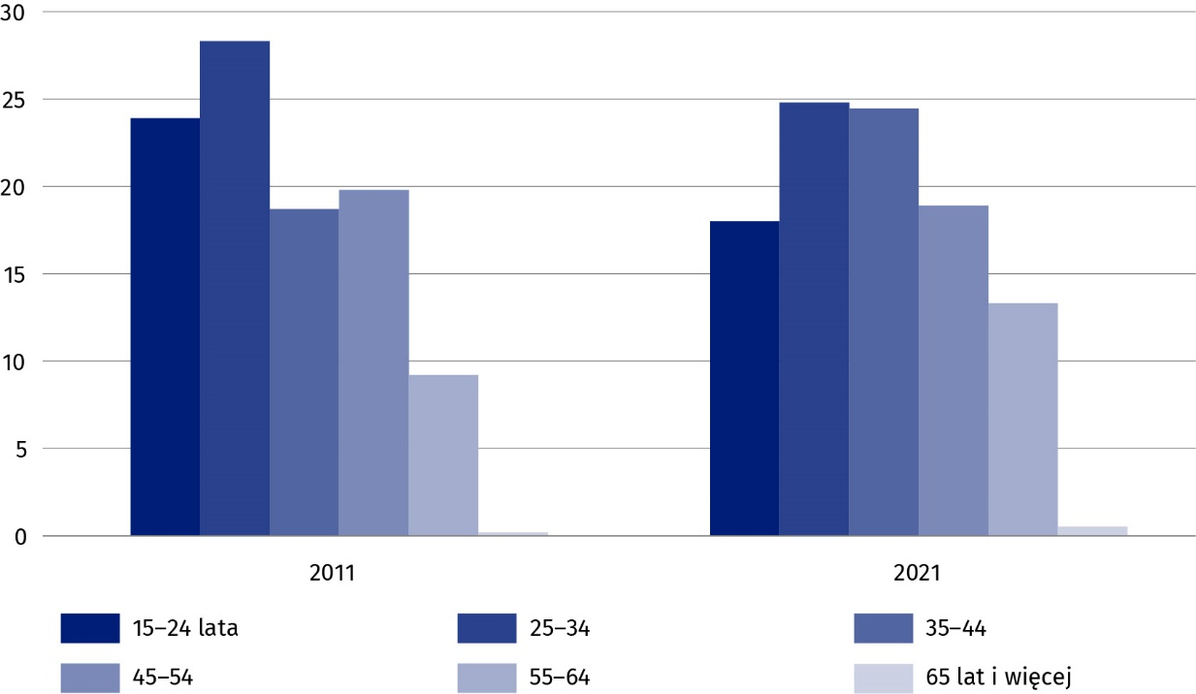
Wykres 3. Struktura bezrobotnych według wieku w 2011 i 2021 r. (wyniki NSP)

Stopa bezrobocia, mierząca natężenie bezrobocia w populacji aktywnych zawodowo, wyniosła w końcu marca 2021 r. 3,6%. Wskaźnik ten był wyższy wśród mężczyzn (3,8%) niż kobiet (3,4%). Stopa bezrobocia w miastach wyniosła 3,7%, a na wsi 3,5%.
Stopa bezrobocia zmniejszyła się z 12,0% w końcu marca 2011 r. do 3,6% w końcu marca 2021 r.
Zmiany w populacji pracujących i bezrobotnych pomiędzy 2011 a 2021 r. wpłynęły także istotnie na zmiany natężenia bezrobocia. Stopa bezrobocia ogółem zmniejszyła się o 8,4 p. proc., wśród mężczyzn obniżyła się o 7,8 p. proc., a wśród kobiet – o 9,1 p. proc. W przypadku miast spadek tego wskaźnika wyniósł 8,7 p. proc., a na wsi – 7,9 p. proc.
Najwyższą stopę bezrobocia – 8,8% (ponad dwukrotnie wyższą niż stopa dla ogółu zbiorowości) – odnotowano w grupie osób w wieku 15-24 lata. Jeszcze trudniejszą sytuację miały kobiety w tym wieku, dla których stopa bezrobocia wyniosła 9,4%. Natężenie bezrobocia w kolejnych grupach wieku, poza grupą osób w wieku 65 lat i więcej, było zbliżone – stopa bezrobocia ogółem zawierała się w granicach 3,0% – 3,9%.
Najwyższą stopę bezrobocia – 8,8% odnotowano w grupie osób w wieku
15-24 lata. Jeszcze trudniejszą sytuację miały kobiety w tym wieku, dla których stopa bezrobocia wyniosła 9,4%.

Tablica 5. Stopa bezrobocia według wieku, płci i miejsca zamieszkania w 2021 r. (wyniki NSP)
Wyszczególnienie | Ogółem | Wiek
 |  | 15-24 | 25-34 | 35-44 | 45-54 | 55-64 | 65 lat i więcej | pro-duk-cyjny | popro-duk-cyjny
 | w %
Ogółem | 3,6 | 8,8 | 3,9 | 3,2 | 3,1 | 3,0 | 0,4 | 3,9 | 0,5
Mężczyźni | 3,8 | 8,3 | 3,8 | 3,2 | 3,5 | 3,9 | 0,6 | 4,0 | 0,6
Kobiety | 3,4 | 9,4 | 4,1 | 3,2 | 2,7 | 1,8 | 0,2 | 4,7 | 0,3
Miasto | 3,7 | 9,3 | 3,9 | 3,4 | 3,4 | 3,1 | 0,4 | 4,0 | 0,5
Wieś | 3,5 | 8,3 | 4,0 | 3,0 | 2,8 | 2,9 | 0,5 | 3,7 | 0,4
W 2021 r. pomiędzy województwami występowały znaczne różnice w bezrobociu, mierzonym zarówno wielkościami bezwzględnymi, jak i stopą bezrobocia. Największą liczbę bezrobotnych zanotowano w województwie mazowieckim, najniższą zaś w województwie opolskim (odpowiednio ok. 14,0% i 2,3% wszystkich bezrobotnych), co ma oczywiście ścisły związek z liczbą ludności w danym województwie.
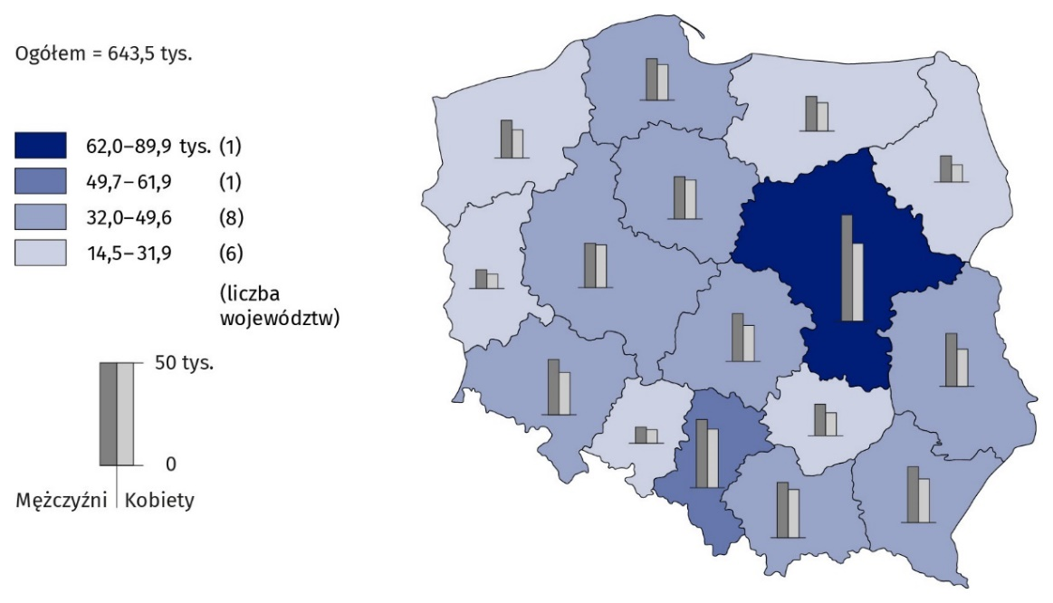
Mapa 2. Bezrobotni według płci i województw w 2021 r. (wyniki NSP)

Największe natężenie bezrobocia wystąpiło w województwach podkarpackim (5,3%), warmińsko-mazurskim (5,0%) i świętokrzyskim (5,0%). Najniższa stopa bezrobocia wystąpiła w województwach wielkopolskim (2,5%), małopolskim (3,0%) i śląskim (3,1%).

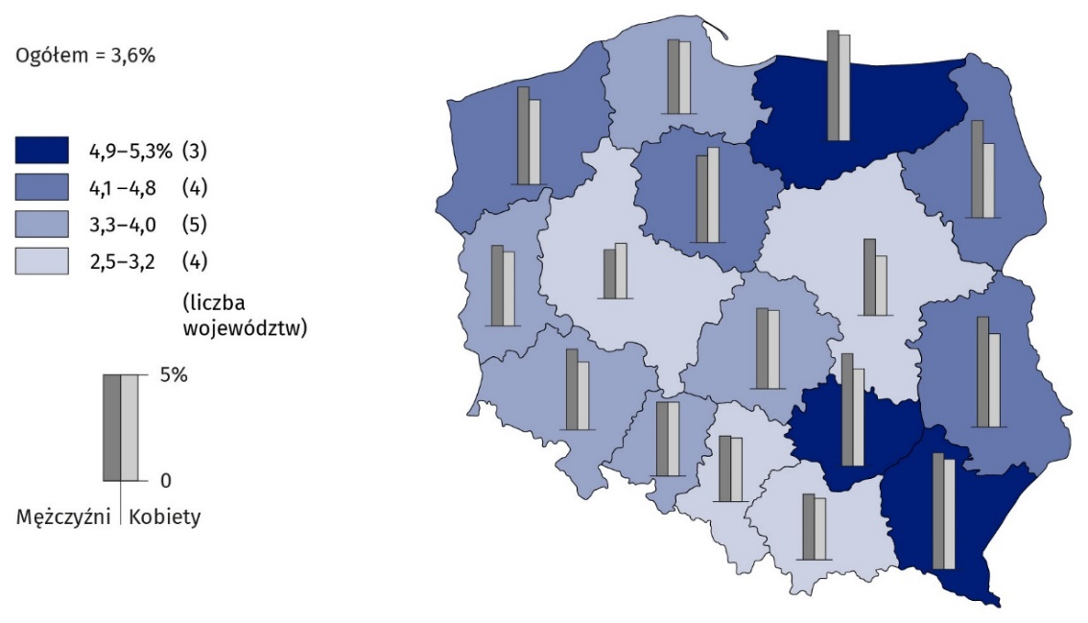
Mapa 3. Stopa bezrobocia według płci i województw w 2021 r. (wyniki NSP)
Największe natężenie bezrobocia wystąpiło w województwach podkarpackim (5,3%), warmińsko-mazurskim (5,0%) i świętokrzyskim (5,0%). Najniższe w województwach wielkopolskim (2,5%), małopolskim (3,0%) i śląskim. (3,1%).

Uwagi ogólne do tablic
Ze względu na zaokrąglenia danych, w niektórych przypadkach sumy składników mogą się różnić od podanych wielkości „ogółem”. Liczby względne (odsetki) obliczono na podstawie danych bezwzględnych, wyrażonych z większą dokładnością niż podano w tablicach.

Uwagi metodologiczne
Narodowy Spis Powszechny Ludności i Mieszkań 2021 został przeprowadzony na terytorium Rzeczypospolitej Polskiej w okresie od 1 kwietnia do 30 września 2021 r., według stanu na dzień 31 marca 2021 r.
Zakres tematyczny spisu oraz zasady jego realizacji zostały określone w ustawie z dnia 9 sierpnia 2019 r. o narodowym spisie powszechnym ludności i mieszkań w 2021 r. (Dz. U. z 2019 r. poz. 1775, z 2020 r. poz. 1486, z 2021 r. poz. 615, z 2021 r., poz. 1143) oraz rozporządzeniu (WE) Parlamentu Europejskiego i Rady nr 763/2008 z dnia 9 lipca 2008 r. w sprawie spisów powszechnych ludności i mieszkań (Dz. Urz. UE L 218 z 13.8.2008, str. 14) - wraz z aktami wykonawczymi.
Zakres tematyczny był konsultowany z kluczowymi odbiorcami danych, w szczególności jednostkami administracji publicznej oraz ośrodkami naukowo-badawczymi, którzy wykorzystują dane statystyczne do realizacji swoich zadań statutowych.
Badanie spisowe realizowane było jako badanie pełne i swoim zakresem objęło:
  - osoby fizyczne stale zamieszkałe i czasowo przebywające w mieszkaniach, budynkach i innych zamieszkanych pomieszczeniach niebędących mieszkaniami,
  - osoby fizyczne niemające miejsca zamieszkania,
  - mieszkania, budynki, obiekty zbiorowego zakwaterowania oraz zamieszkane pomieszczenia niebędące mieszkaniami.
Spis nie obejmował natomiast:
  - szefów oraz cudzoziemskiego personelu przedstawicielstw dyplomatycznych i urzędów konsularnych państw obcych, członków ich rodzin oraz innych osób korzystających z przywilejów i immunitetów na mocy ustaw, umów międzynarodowych lub powszechnie uznanych zwyczajów międzynarodowych,
  - mieszkań, budynków, obiektów oraz pomieszczeń będących własnością przedstawicielstw dyplomatycznych i urzędów konsularnych państw obcych.
Udział w spisie był obowiązkowy, a mieszkańcy Polski byli zobowiązani do udzielania dokładnych, wyczerpujących i zgodnych z prawdą odpowiedzi (art. 28 p.1 ustawy o NSP).

Źródła danych
Zgodnie z zapisami ustawy o NSP 2021 spis ludności i mieszkań zrealizowany był metodą mieszaną, tj. z wykorzystaniem danych pochodzących ze źródeł administracyjnych oraz danych zebranych od respondentów.
Dane objęte zakresem informacyjnym spisu zostały pozyskane od populacji podlegającej badaniu poprzez elektroniczny formularz spisowy i przy wykorzystaniu następujących kanałów zbierania danych:
  - samospis internetowy (CAWI);
  - wywiad telefoniczny realizowany na infolinii spisowej (tzw. spis na żądanie);
  - wywiad telefoniczny realizowany przez rachmistrzów spisowych (CATI);
  - wywiad bezpośredni realizowany przez rachmistrzów spisowych (CAPI), który ze względu na sytuację pandemiczną panującą w kraju mógł być realizowany w terminie od 21 czerwca do 30 września 2021 r.

Wybrane pojęcia i definicje spisowe
Wybrane pojęcia i definicje spisowe odnoszą się bezpośrednio do omawianego tematu badawczego.
Ludność według definicji krajowej – to stali mieszkańcy Polski, w tym osoby, które przebywają czasowo za granicą (bez względu na okres przebywania), ale zachowały stałe zameldowanie w Polsce. Do ludności nie są natomiast zaliczani imigranci przebywający w Polsce czasowo.
Wiek osób określa się liczbą lat ukończonych ustaloną poprzez porównanie pełnej daty urodzenia z datą przeprowadzenia spisu (tzw. momentem krytycznym, tj. 31 marca 2021 r.).
W spisie zastosowano definicje aktywności ekonomicznej ludności zalecane przez Europejską Komisję Gospodarczą ONZ i Urząd Statystyczny Unii Europejskiej (Eurostat), oparte o rekomendacje Międzynarodowej Organizacji Pracy. Zgodnie z tymi zaleceniami przedmiotem badania był fakt wykonywania/posiadania pracy w okresie badanego tygodnia (w Polsce był to tydzień bezpośrednio poprzedzający moment krytyczny spisu,
tj. 25–31 marca 2021 r.) bądź poszukiwania pracy i gotowości do jej podjęcia. Przyjęto regułę klasyfikowania każdej osoby tylko do jednej z trzech kategorii: pracujących, bezrobotnych lub biernych zawodowo (faktyczna, a nie formalno-prawna sytuacja zawodowa badanych osób).
Ludność aktywna zawodowo obejmuje wszystkie osoby uznane za pracujące lub bezrobotne zgodnie z definicjami podanymi poniżej.
Do pracujących zostały zaliczone wszystkie osoby w wieku 15 lat i więcej, które w okresie badanego tygodnia:
- wykonywały przez co najmniej 1 godzinę pracę przynoszącą zarobek lub dochód,
- nie wykonywały pracy, ale formalnie miały pracę a przyczyną czasowego niewykonywania pracy była np. choroba własna, urlop związany z wypoczynkiem lub opieką nad dzieckiem lub osobą dorosłą, przestój ekonomiczny firmy.
Bezrobotni to osoby w wieku 15-74 lata, które spełniły jednocześnie trzy warunki:
- w okresie badanego tygodnia nie były osobami pracującymi,
- aktywnie poszukiwały pracy tzn. podjęły konkretne działania aby znaleźć pracę, w okresie od 1 do 31 marca,
- były zdolne / gotowe podjąć pracę w tygodniu badanym i następnym.
Do bezrobotnych zaliczono także osoby, które znalazły pracę i oczekiwały na jej rozpoczęcie w okresie 3 miesięcy oraz były gotowe tę pracę podjąć.

Stopę bezrobocia obliczono jako udział bezrobotnych (ogółem lub danej grupy) w liczbie ludności aktywnej zawodowo (ogółem lub danej grupy).

Udostępnianie wyników NSP 2021
Wyniki spisu będą udostępniane zgodnie z harmonogramem publicznie dostępnym dla odbiorców informacji. Wstępne dane z uwzględnieniem podziału dla województw będą udostępnianie sukcesywnie od kwietnia do lipca 2022 r. Dane na niższych poziomach podziału administracyjnego kraju, w tym dla gmin, będą udostępniane od września 2022 r. Wyniki spisu będą publikowane na Portalu Informacyjnym GUS (informacje sygnalne i publikacje) oraz w Banku Danych Lokalnych. Dla kartograficznej prezentacji danych w ujęciu przestrzennym zostanie wykorzystany zmodernizowany Portal Geostatystyczny.

Opracowanie merytoryczne:  Departament Rynku Pracy  Dyrektor Agnieszka Zgierska  Tel. 22 608 30 15 | Rozpowszechnianie:  Rzecznik Prasowy Prezesa GUS  Karolina Banaszek  Tel: 695 255 011
Wydział Współpracy z Mediami  Tel: 22 608 38 04  e-mail: obslugaprasowa@stat.gov.pl | www.stat.gov.pl
 | @GUS_STAT
 | @GlownyUrzadStatystyczny
 | gus_stat
 | glownyurzadstatystycznygus
 | glownyurzadstatystyczny
Powiązane opracowania
Informacja o wstępnych wynikach Narodowego Spisu Powszechnego Ludności i Mieszkań 2021
Narodowy Spis Powszechny Ludności i Mieszkań 2021. Metodologia i organizacja badania.
Raport zawierający wstępne wyniki NSP 2021

Ważniejsze pojęcia dostępne w słowniku
Ludność
Wiek
Wiek poprodukcyjny
Wiek produkcyjny

Wyniki spisu zostały opracowane dla kategorii ludności według definicji krajowej (definicję zaprezentowano na końcu Informacji sygnalnej)
Szczegółowy raport z przeprowadzonych konsultacji publicznych znajduje się na stronie GUS pod adresem: https://stat.gov.pl/spisy-powszechne/nsp-2021/konsultacje-spoleczne/ - dostęp: 25.07.2022 r.

